ДОНЕЦЬКИЙ ОБЛАСНИЙ ІНСТИТУТ ПІСЛЯДИПЛОМНОЇ ПЕДАГОГІЧНОЇ ОСВІТИ
ЗАВДАННЯ IІ етапу
Всеукраїнської учнівської олімпіади з трудового навчання
(обслуговуючі види праці)
2021/2022 навчальний рік
ТЕОРЕТИЧНИЙ ТУР
9 КЛАС
Код

________________________________________________________________________________
(Прізвище, ім’я, по-батькові)
____________________________________________________________________________
(Повна назва навчального закладу, клас)
________________________________________________________________________________

Дата народження(число, місяць, рік) __________________________________________________
Телефон ________________________________________________________________________
Учитель (особа, яка підготувала)_______________________________________________________________
- - - - - - - - - - - - - - - - - - - - -- - -- - - - - - - -- - - - - - - - - - - - - - - -- - - - - - - - - - - - - - - - - - - - - - - - - - - - - - - - - - - - - - - - - - - - - - - - - - - - - - - - - - - - - - -

9 клас Код

Теоретичний тур Набрано балів _________________
№  з/п | Зміст питань | Відповідь |  | Мах  балів | Пере-вірка
 | Сукупність ознак і виразних засобів в одязі, що разом створюють певний образ називають… | а) імідж;  б) мода;  в) стиль;  г) манера. |  | 1
 | Визначте до якої групи вишивальних швів належить шов «хрестик». | а) поверхнево-нашивні лічильні;  б) поверхнево-нашивні вільні;  в) прозорі лічильні;  г) прорізні вільні. |  | 1
 | Оберіть правильну відповідь:  Поєднання різних елементів візерунка вишивки в єдине ціле та гармонійне розташування їх на виробі – є.. | а) орнамент вишивки;  б) композиція вишивки;  в) рапорт орнаменту;  г) симетричність вишивки |  | 1
 | Голка, що застосовується  для вишивки хрестом,  повинна мати  такі властивості: | а) бути товстою, мати велике вушко;  б) бути тонкою, мати маленьке вушко;  в) мати тупе лезо  й товстий стрижень;  г) мати тупе лезо й велике вушко |  | 1
 | Установіть відповідність між сферами професійної діяльності та назвами професій:  1  2  3  4  1 - гейм-дизайнер;  2 - хостес;  3 - копірайтер;  4 - коуч. | а) фахівець ресторанної служби, старша офіціантка, господарка готелю;  б) особистий тренер; в) фахівець з написання рекламних оголошень, статей;  г) фахівець з розробки дизайну комп'ютерних ігор. |  | 2
 | Встановіть відповідність між назвою та визначенням властивостей текстильних волокон:  1 - міцність  2 - гігроскопічність  3 - теплоємність  4 - пружність  5 - блиск  6 - драпірувальність | а) здатність відбивати світло  б) здатність утримувати тепло  в) здатність утворювати глибокі складки на спадаючій тканині  г) здатність чинити опір руйнуванню  д) здатність вбирати вологу  1 2 3 4 5 6  е) здатність набувати первинної форми після зняття навантаження |  | 2
 | Установіть відповідність між критеріями оцінювання, яким повинен відповідати виріб, та їхніми характеристиками:  1 – простота виготовлення;  2 – зручність у використанні;  3 – привабливість, гармонійність колориту;  4 – витрати матеріалів, часу. | а) ергономічність;  б) естетичність;  в) економічність;  г) технологічність | 1  2  3  4 | 2
 | 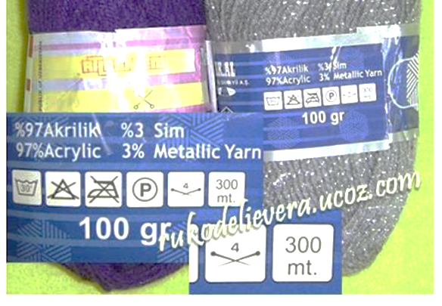  Яку інформацію можна дізнатися з етикетки пряжі для в’язання? | а)___________________________  б)___________________________  в)___________________________  г)___________________________  д)___________________________ |  | 2
 | Коли обирають нове взуття потрібно знати деякі правила. Продовжить речення та визначте ці правила.  - Купуючи нове взуття враховуй…  - Примірюй нове взуття…  - Не купуй…  - Обов’язково…  - Взувайся… | а) поверх шкарпеток;  б) без примірювання;  в) довжину, ширину і повноту;  г) зберігай чек;  д) за допомогою ложки.  1 2 3 4 5 |  | 2
 | 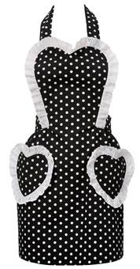  Нанесіть на кресленик основи фартушка лінії моделювання за наглядним зображенням. | 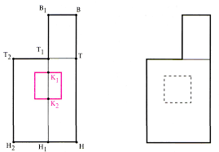 |  | 2
 | Вирішить творче завдання.  Ви зв’язали шарфика та рукавички для сестрички: запропонуйте технологію оздоблення (2б)  __________________________________________________________________________________________  Ескіз (2б) | 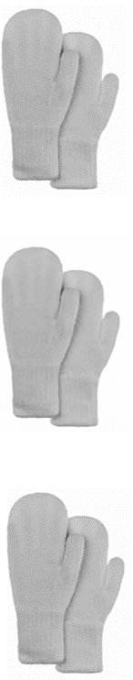  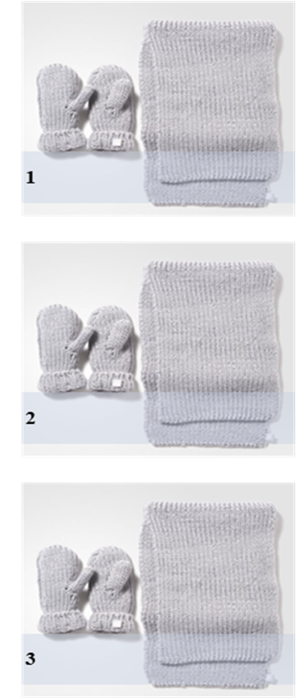 |  | 4

Види турів | Кількість балів | Члени журі  _____________ _____________________  _____________ _____________________  _____________ _____________________  _____________ _____________________
Теоретичний тур

Комплексна робота

Всього

